KATA PENGANTAR

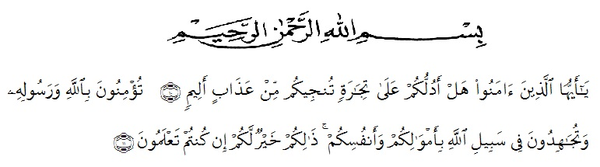
Artinya:“Hai orang-orang yang beriman, sukakah kamu Aku tunjukkan suatu perniagaan yang dapat menyelamatkan kamu dari azab yang pedih? (yaitu) kamu beriman kepada Allah dan Rasul-Nya dan berjihad di jalan-Nya dengan harta dan jiwamu, itulah yang lebih baik bagimu jika kamu mengetahuinya.”
(QS. ash-Shaff: 10-12).

Puji dan syukur penulis haturkan kehadirat Tuhan Yang Maha Esa, karena berkat rahmat dan karunia-Nya sehingga penulis mampu menyelesaikan penelitian dan penyusunan tesis dengan judul: Pengembangan Bahan Ajar Membaca Nyaring Dengan Menggunakan Pendekatan Whole Language Untuk Siswa Kelas II SD IT Siti Hadijah Tanjung Morawa Tahun Pembelajaran 2021-2022
Penyusunan tesis penelitian ini adalah untuk memenuhi tugas akhir semester dan merupakan salah satu persyaratan mendapatkan gelar magister Pendidikan (M.Pd) pada Program Studi Pendidikan Bahasa Sastra Indonesia di Universitas Muslim Nusantara Al-Washliyah Medan.
Penyelesaian tesis dapat terlaksana dengan baik berkat dukungan dari banyak pihak. Untuk itu pada kesempatan ini peneliti mengucapkan terima kasih kepada:
- Bapak Rektor Dr. KRT. H. Hardi Mulyono K.Surbakti. Pembantu Rektor Universitas Muslim Nusantara Al-Washliyah Medan.
- Dekan FKIP Drs. Samsul Bahri, M.Si., beserta Pembantu Dekan dan Staff Pegawai Universitas Muslim Nusantara Al-Washliyah Medan.
- Bapak Rahmat Kartolo, S.Pd., M.Pd.,Ph.D., sebagai Ketua Program Studi Magister Pendidikan Bahasa dan Sastra Indonesia FKIP UMN Al-Washliyah yang juga dosen Penguji I penulis yang begitu arif dan bijaksana dalam memberikan saran dan masukan.
- Ibu Dr. Risnawaty, M.Hum. Selaku Dosen Penguji II yang begitu banyak memberikan ilmu serta arahan dan nasehat yang sangat bermanfaat.
- Ibu Dr. Yulia Arfanti, M.Hum. Selaku Dosen Pembimbing I yang begitu banyak memberikan ilmu serta arahan dan nasehat yang sangat bermanfaat bagi penulis dan tulisan penulis.
- Keluarga tercinta yang selalu memberikan dukungan motivasi serta doa kepada penulis dalam menyelesaikan tesis ini.
- Sahabat-sahabat seperjuangan di lingkungan Universitas Muslim Nusantara Al-Washliyah Medan, prodi Magister Pendidikan Bahasa Sastra Indonesia.
Penulis menyadari, dalam penyusunan karya ilmiah skripsi ini masih belum sempurna. Oleh karena itu, peneliti mengharapkan saran dan kritik demi kesempurnaan penelitian ini. Semoga karya ilmiah ini dapat memberikan inspirasi dan bermanfaat bagi para pembaca untuk melakukan hal yang lebih baik lagi.

Medan, 3 Juni 2019
Penulis,
Ratna Wilis Nasution

